СПРАВКА

Иванов Евгений Валерьевич

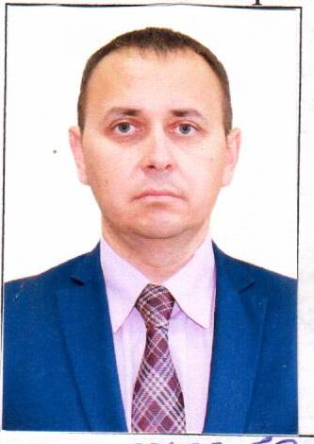 | Должность: | Заместитель директора государственного бюджетного учреждения Тверской области «Областной молодежный центр»
 | Дата рождения: | 22.02.1978
 | Место рождения: | г. Торжок, Тверской области
Образование: | Высшее:  2000 г.-Военно-технический университет Федеральной службы специального строительства при Правительстве Российской Федерации, специальность командно-инженерная «Машины инженерного вооружения», квалификация Инженер;  2018 г.-Тверской государственный университет, направление подготовки «Менеджмент», квалификация бакалавр
Ученая степень, звание: | Нет
Является ли депутатом выборных органов власти: | Не является
Награды, поощрения | - Медаль за отличие в военной службе II, III ст. МЧС России
Партийная принадлежность | Беспартийный
Семейное  положение: | Женат
Дополнительная информация | Нет

Трудовая деятельность

1995-2000 | Курсант военно-технического университета Федеральной службы строительства при Правительстве Российской Федерации
2000-2009 | Начальник службы 1042 Спасательного центра Дальневосточного регионального центра по делам гражданской обороны, чрезвычайных ситуаций и ликвидации последствий стихийных бедствий
2009-2011 | Начальник оперативно-аналитического отдела Главного управления Министерства Российской Федерации по делам гражданской обороны, чрезвычайным ситуациям и ликвидаций последствий стихийных бедствий по Тверской области
2011-2020 | Начальник грузового терминала ОАО «Тверской порт»
2020- н/вр. | Заместитель директора Государственного бюджетного учреждения Тверской области «Областной молодежный центр»

